МИНИСТЕРСТВО НАУКИ И ВЫСШЕГО ОБРАЗОВАНИЯ РОССИЙСКОЙ ФЕДЕРАЦИИ
федеральное государственное автономное образовательное учреждение высшего образования
«САНКТ-ПЕТЕРБУРГСКИЙ ГОСУДАРСТВЕННЫЙ УНИВЕРСИТЕТ
АЭРОКОСМИЧЕСКОГО ПРИБОРОСТРОЕНИЯ»
КАФЕДРА ВЫЧИСЛИТЕЛЬНЫХ СИСТЕМ И СЕТЕЙ
КУРСОВОЙ ПРОЕКТ
ЗАЩИЩЕНА С ОЦЕНКОЙ
РУКОВОДИТЕЛЬ
доцент, канд. техн. наук |  |  |  | Т.Н. Соловьева
должность, уч. степень, звание |  | подпись, дата |  | инициалы, фамилия

ПОЯСНИТЕЛЬНАЯ ЗАПИСКА
К КУРСОВОМУ ПРОЕКТУ
РАЗРАБОТКА МИКРОКОНТРОЛЛЕРНОЙ СИСТЕМЫ «ГЕНЕРАТОР ТРЕУГОЛЬНЫХ СИГНАЛОВ»
по дисциплине: МИКРОКОНТРОЛЛЕРНЫЕ СИСТЕМЫ
РАБОТУ ВЫПОЛНИЛ
СТУДЕНТ гр. № | 4341 |  |  |  | Е.П. Березин
 |  |  | подпись, дата |  | инициалы, фамилия

Санкт-Петербург 2026

СОДЕРЖАНИЕ
ВВЕДЕНИЕ 3
1 Формирование технического задания 4
1.1 Обзор существующих аналогов 4
1.2 Составление функциональных требований к разрабатываемой системе 6
СПИСОК ИСПОЛЬЗОВАННЫХ ИСТОЧНИКОВ 8

ВВЕДЕНИЕ
В современной радиоэлектронике генераторы импульсов различной формы являются неотъемлемой частью тестирования, настройки и эксплуатации различного оборудования. Треугольные импульсы активно используются в обработке сигналов, широтно-импульсной модуляции и тестировании звуковой аппаратуры на линейность используемого усилителя. Использование микроконтроллера для синтеза подобных сигналов позволяет отказаться от аналоговых схем, которые в процессе работы могут изменять свои свойства вследствие нагрева, и более точно настраивать получаемый на выходе импульс.
Целью данной курсовой работы является разработка микроконтроллерной системы генератора треугольных импульсов с возможностью настройки параметров выходного сигнала на базе микроконтроллеров семейства 8051 с использованием языка программирования C.
Для достижения поставленной цели необходимо выполнить следующие задачи:
1. Анализ существующих решений и составление технического задания;
2. Выбор элементной базы аппаратной части разрабатываемой системы;
3. Разработка принципиальной электрической схемы микроконтроллерной системы;
4. Разработка алгоритма функционирования и управляющей программы на языке программирования C;
5. Проведение отладки и моделирование работы системы.

1 Формирование технического задания

1.1 Обзор существующих аналогов
На современном рынке представлено множество генераторов сигналов, отличающихся своим устройством, элементной базой, итоговой стоимостью и сферой применения. Для формирования требований к разрабатываемой системе было рассмотрено несколько генераторов из разных категорий.
В качестве представителя лабораторных приборов рассмотрен генератор RIGOL DG1022Z [1], представленный на рисунке 1. Данный прибор работает на основе технологии прямого цифрового синтеза (DDS). Суть технологии заключается в математическом расчете точек сигнала (с помощью цифрового аккумулятора фазы) и их последующем выводе через высокоскоростной цифро-аналоговый преобразователь (ЦАП). Это обеспечивает высочайшую стабильность. Генератор способен выдавать сигнал с частотой до 25 МГц и размахом амплитуды от 1 мВ до 10 В, а также гибко менять симметрию треугольного импульса (превращая его в пилообразный). Задание параметров реализовано максимально удобно: на передней панели предусмотрена полноценная цифровая клавиатура для прямого ввода значений и поворотный энкодер для их плавной корректировки. Недостатками для простых задач являются высокая стоимость (~60.000 руб.), избыточная сложность аппаратной части (использование дорогих ПЛИС и ЦОС-процессоров) и большие габариты.
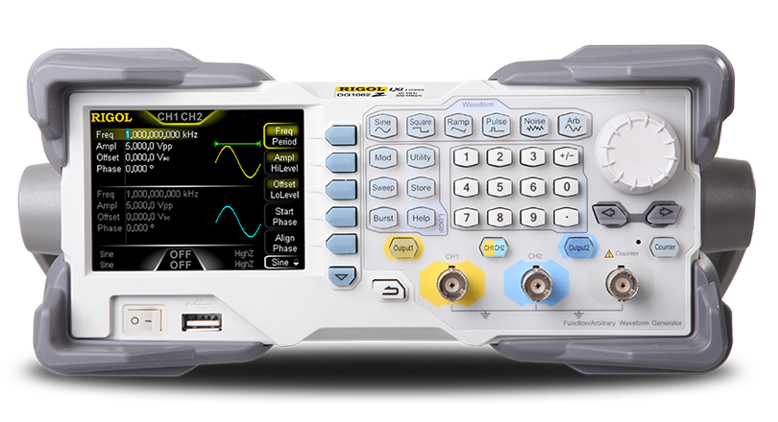
Рисунок 1 – Генератор RIGOL DG1022Z
В качестве бюджетной аналоговой альтернативы рассмотрен модуль на базе специализированной микросхемы XR2206 [2], представленный на рисунке 2. В отличие от цифрового синтеза, этот прибор формирует сигналы (до 1 МГц) аналоговым способом – за счет процессов заряда и разряда времязадающих конденсаторов (RC-цепи). Простота подключения модуля заключается в наличии винтовых клеммников, позволяющих быстро подать питание и снять выходной сигнал без пайки. Регулировка частоты, амплитуды и симметрии осуществляется аналоговыми потенциометрами. Использование потенциометров имеет неоспоримые технические преимущества: оно обеспечивает плавную регулировку параметров в реальном времени без задержек и не требует программных проверок на выход за пределы допустимых значений. Однако у такого подхода есть серьезный недостаток – отсутствие встроенной индикации. Установить точное численное значение частоты или симметрии без внешнего осциллографа невозможно, а параметры могут «уплывать» при нагреве компонентов.
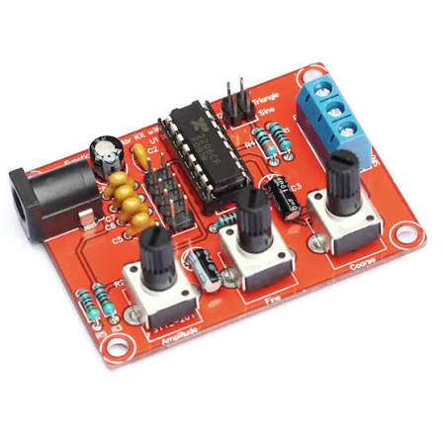
Рисунок 2 – Модуль функционального генератора на базе XR2206

Для анализа современных дешевых встраиваемых решений рассмотрен модуль ZK-PP1K [3], приведенный на рисунке 3. В отличие от RIGOL, он построен на базе простейшего бюджетного микроконтроллера, а сигнал формируется не через ЦАП, а с помощью аппаратных ШИМ-таймеров. Из-за этого прибор способен выдавать исключительно прямоугольные импульсы (с настройкой частоты до 150 кГц и скважности, являющейся аналогом симметрии). Амплитуда сигнала при этом жестко равна поданному напряжению питания. Модуль оснащен ЖК-дисплеем и микротактовыми кнопками, однако интерфейс на базе кнопок «больше/меньше» является значительно менее удобным для задания точных параметров по сравнению с цифровой клавиатурой лабораторных приборов, так как требует длительного удержания клавиш.
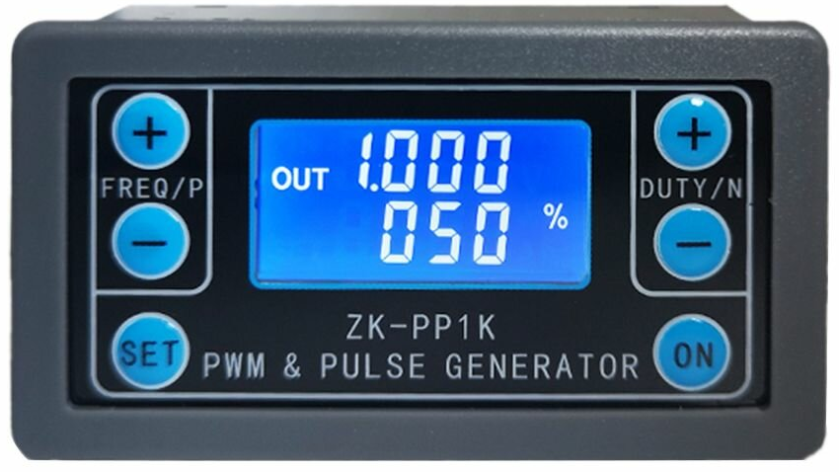
Рисунок 3 – Встраиваемый цифровой модуль ZK-PP1K

Анализ рассмотренных устройств позволяет выделить ряд удачных решений для заимствования в разрабатываемый проект. Целесообразно отказаться от температурно-зависимых аналоговых цепей (как в XR2206) в пользу цифрового синтеза сигнала с выводом через ЦАП. Концепцию построения системы на базе связки «микроконтроллер + ЖК-дисплей» логично позаимствовать у модулей класса ZK-PP1K, однако для формирования именно треугольного сигнала потребуется программный алгоритм вывода данных в ЦАП (по аналогии с упрощенным DDS). Для обеспечения удобства пользователя, по аналогии с прибором RIGOL, в систему необходимо внедрить возможность прямого числового ввода параметров, заменив неудобные кнопки «+/-» на матричную клавиатуру.
Исходя из возможностей 8-битного микроконтроллера и проанализированных аналогов, можно вывести рабочие параметры системы. Диапазон частот от 1 Гц до 1 кГц позволит обеспечить не менее 100 отсчетов на период без перегрузки процессора. Для расширения функционала амплитуда сигнала должна программно регулироваться относительно опорного напряжения ЦАП. Также, опираясь на функционал всех рассмотренных аналогов, необходима реализация настройки параметра симметрии импульса в диапазоне от 10% до 90% для возможности формирования пилообразных сигналов.

1.2 Составление функциональных требований к разрабатываемой системе
На основе проведенного сравнения существующих аналогов и цели работы можно выдвинуть функциональные требования к разрабатываемой системе:
1. Генерируемый сигнал:
1.1. Система должна формировать выходной сигнал в виде периодического треугольного сигнала;
1.2. При подаче питания система должна переходить в рабочее состояние и начинать генерацию выходного сигнала с параметрами, заданными по умолчанию;
1.3. Возможности настройки сигнала пользователем:
1.3.1. Пользователь должен иметь возможность изменять частоту сигнала в диапазоне от 1 Гц до 1 кГц;
1.3.2. Пользователь должен иметь возможность изменять амплитуду сигнала в диапазоне от 5% до 95% от опорного напряжения;
1.3.3. Пользователь должен иметь возможность изменять параметр симметрии сигнала в диапазоне от 10% до 90% от периода сигнала.
2. Взаимодействие с пользователем:
2.1. Пользователь должен иметь возможность задавать значение параметров выходного сигнала при помощи клавиатуры;
2.2. Ввод значений параметров должен осуществляться путем прямого числового набора с клавиатуры;
2.3. Применение введенных значений параметров должно осуществляться после подтверждения пользователем;
2.4. В системе должна быть предусмотрена защита от ввода некорректных значений;
2.5. Значения параметров выходного сигнала должны выводиться на экран в режиме реального времени.
3. Требования к режиму работы системы:
3.1. Во время ввода обновленных значений параметров выходного сигнала система должна продолжать генерацию сигнала с ранее установленными параметрами;
3.2. После подтверждения введенных значений система должна применить их в случае, если они соответствуют заданным диапазонам.

2 Проектирование аппаратного обеспечения

2.1 Структурная схема устройства
На основе сформированных функциональных требований была разработана структурная схема микроконтроллерной системы генератора треугольных импульсов. Схема представлена на рисунке 4.
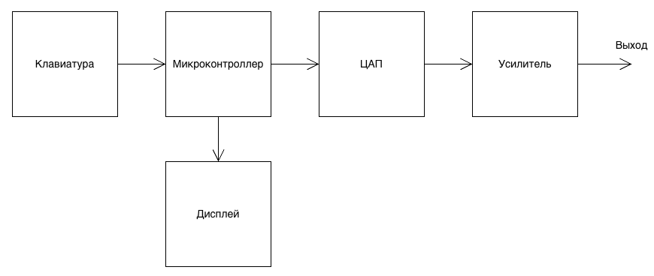
Рисунок 4 – Структурная схема генератора треугольных импульсов

Разрабатываемая система состоит из следующих блоков:
1. Клавиатура – устройство ввода, предназначенное для прямого числового набора параметров выходного сигнала;
2. Микроконтроллер – центральный узел системы, выполняющий опрос клавиатуры, вывод информации и расчет значений треугольного сигнала с последующей передачей цифрового кода на цифро-аналоговый преобразователь (ЦАП);
3. Дисплей – устройство вывода, используемое для отображения установленных параметров сигнала и режимов работы;
4. Цифро-аналоговый преобразователь – узел, преобразовывающий цифровой код с микроконтроллера в пропорциональное значение выходного тока;
5. Операционный усилитель – устройство, предназначенное для преобразования выходного тока ЦАП в выходное напряжение требуемого размера.

2.2 Выбор реализации структурных элементов
Для реализации структурных блоков были выбраны электронные компоненты.
В качестве микроконтроллера был выбран микроконтроллер AT89S52 компании Atmel [4]. Данный микроконтроллер построен на архитектуре 8051 и удовлетворяет требованиям технического задания: имеет 32 линии ввода-вывода, сгруппированные в 4 порта по 8 бит, и втроенную память команд размером 8 Кбайт. Первое позволяет подключить ЦАП с параллельным подключением, клавиатуру и дисплей без использования дополнительных устройств, а второе – разместить программу с реализацией алгоритма работы системы.
В качестве ЦАП была выбрана схема DAC0808 [5]. Данный 8-битный ЦАП оснащен параллельным интерфейсов ввода, что является важным для генерации сигнала с высокой частотой обновления – использование последовательного интерфейса нецелесообразно из-за низкого быстродействия, по сравнению с параллельным. Данный ЦАП позволяет обновлять выходное значение за 1 машинный такт микроконтроллера. Для преобразования выходного тока ЦАП в напряжение выбран распространенный операционный усилитель общего применения LM358 [6].
Для отображения информации выбран символьный жидкокристаллический дисплей LCD 1602 на базе контроллера HD44780. Он способен отображать 2 строки по 16 символов, что является достаточным для одновременного вывода информации свойств сигнала. Для ввода данных выбрана матричная клавиатура 4х4 кнопки, что позволяет организовать ввод цифр от 0 до 9 и использовать дополнительные кнопки для навигации по меню.

2.3 Описание принципиальной схемы
Пупупу

СПИСОК ИСПОЛЬЗОВАННЫХ ИСТОЧНИКОВ
1. Универсальный генератор сигналов RIGOL DG1022Z, URL: https://www.rusgeocom.ru/products/universalnyj-generator-signalov-rigol-dg1022z (дата обращения 29.09.2026).
2. XR2206 Monolithic Function Generator. Datasheet, URL: https://www.alldatasheetru.com/datasheet-pdf/view/80496/EXAR/XR2206.html (дата обращения 29.09.2026).
3. ZK-PP Series. PWM Pulse Generator Module. User Manual, URL: https://www.ledsales.com.au/pdf/ZK-PP2K.pdf (дата обращения 29.09.2026).

